ОБЩЕСТВО С ОГРАНИЧЕННОЙ ОТВЕТСТВЕННОСТЬЮ

ПАСПОРТ

СВЕТИЛЬНИК «ДЕЛЬФИН»

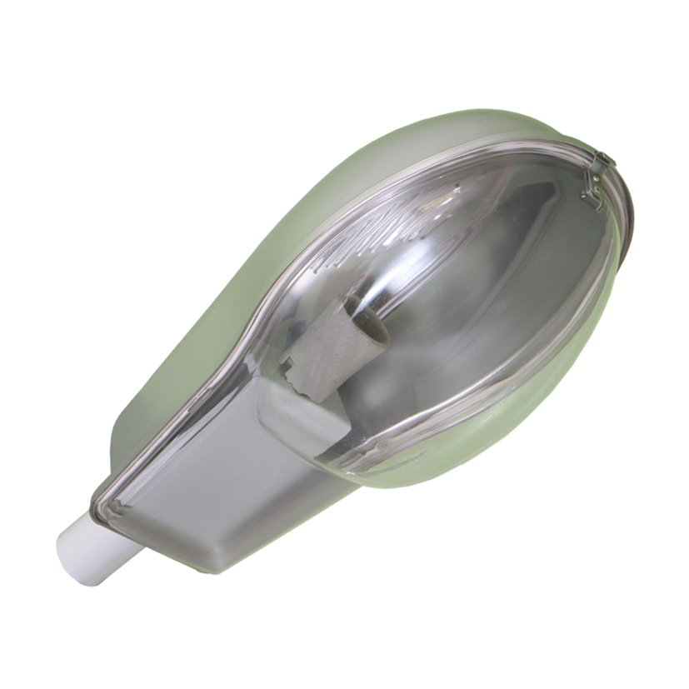
г. Ставрополь

2019 г.
1. НАЗНАЧЕНИЕ ИЗДЕЛИЯ

  - Светильники серии «Дельфин» параболические, - в дальнейшем именуемые «светильники» предназначены для освещения улиц, магистралей, внутридомовых территорий, промышленных территорий, железнодорожных станций. Светильники рассчитаны для работы с разрядными лампами высокого давления в сети переменного тока напряжением 220V, номинальной частотой 50Гц и колебаниях напряжения сети в пределах от плюс 10% до минус 10% от номинала.
  - Конструкция светильников соответствует климатическому исполнению У категории размещения I по ГОСТ 15150-69.
  - Номинальное значение климатических факторов, для работы в которых предназначен прожектор - по I ГОСТ 15150-69, ГОСТ 15543-70 при этом:
для эксплуатации в рабочем состоянии нижнее значение температуры окружающего воздуха минус 40 градусов С, верхнее – плюс 40 градусов;
Таблица 1.
Название | Габаритные размеры Д*Ш*В мм. | Вес, кг. | Мощность,  Вт . | Тип  патрона | Тип  лампы
«ДЕЛЬФИН»  ЖКУ 44-150-001 | 600-255-235 | 4.1 | 150 | Е40 | ДНаТ
«ДЕЛЬФИН»  ЖКУ 44-250-001 | 600-255-235 | 4.8 | 250 | Е40 | ДНаТ
«ДЕЛЬФИН»  РКУ 44-125-001 | 600-255-235 | 4.0 | 125 | Е27 | ДРЛ
«ДЕЛЬФИН»  РКУ 44-250-001 | 600-255-235 | 4.2 | 250 | Е40 | ДРЛ
«ДЕЛЬФИН»  КЛЛ 44-105-001 | 600-255-235 | 2.3 | 105 | Е40 | КЛЛ

- для эксплуатации в нерабочем состоянии (хранение, транспортирование) для вида климатического исполнения У:
- высота над уровнем моря не более 1600 м;
- окружающая среда невзрывоопасная, не содержащая токопроводящей пыли, газов и паров в концентрациях, разрушающих металлы и изоляцию;
- относительная влажность воздуха по IV степени жёсткости по ГОСТ 16962-71.
- ТЕХНИЧЕСКИЕ ДАННЫЕ

2.1.Типы и основные параметры светильников указаны в таблице 1.
2.2.Кривые силы света приведены на рис.3.
2.3.Общий вид прожектора приведен на рис.2.

3. КОМПЛЕКТНОСТЬ

3.1 В комплект поставки входят:
- осветительный прибор - 1 шт. (светильник)
- паспорт - 2 экземпляра на каждые 25 светильников, если количество светильников в партии меньше 25, то прикладывается один паспорт.
4.УСТРОЙСТВО И ПРИНЦИП РАБОТЫ

  - Светильник состоит из осветительного прибора (ОП) укомплектованного дросселем с импульсным зажигающим устройством (ИЗУ) с компенсацией реактивной мощности.
  - Основной частью ОП является корпус 1 (см. рис.4), отражатель -2, 3-дроссель, ИЗУ -4. Лампа–6 крепится при помощи патрона 5(типа Е40).
К корпусу с помощью винтов–7 крепится кронштейн–8, обеспечивающий поворот светильника на угол: вниз не менее 30^{о}; вверх не менее 30^{о}; в вертикальной или в горизонтальной плоскости.
  - Подача питающего напряжения на лампу ОП от ИЗУ осуществляется проводом 9.

5. УКАЗАНИЯ МЕР БЕЗОПАСНОСТИ

Внимание! Напряжение импульса зажигания не менее 5 кВ.
Работы по устранению неисправностей,осмотру, проверке, смене ламп и
чистке производить только при отключенном напряжении, не ранее чем через
1 минуту после выключения. Светильники должны быть заземлены.
  - Эксплуатируйте светильник только после ознакомления с настоящим паспортом.
Во избежание ожогов манипуляции с лампой производить не ранее чем через 5 минут после её отключения.
  - При эксплуатации светильника категорически запрещается:
- включать светильник без лампы;
- включать светильник без заземления;
- менять лампу под напряжением;
- открывать ОП под напряжением;
- эксплуатировать светильник с повреждённой изоляцией;
- эксплуатировать светильник без защитной сетки.
  - В процессе эксплуатации подвергайте светильник периодическим визуальным осмотрам. При этом периодически проверяйте надёжность крепления и контактов, а также исправность заземления.
  - Эксплуатацию светильников производить в соответствии с «Правилами техники безопасности при эксплуатации электроустановок потребителей» и «Правил технической эксплуатации электроустановок потребителей».
  - Перед открытием светильника отключить электрическую сеть, убедиться в
отсутствии напряжения и наложить переносное заземление на клеммы сети.

6. ОБЩИЕ УКАЗАНИЯ ПО ЭКСПЛУАТАЦИИ

  - На всех стадиях эксплуатации (при погрузке, распаковке и т.п.) светильников с целью обеспечения стабильности светотехнических характеристик и надёжности работы электрической схемы предохраняйте ОП от механических повреждений ударов, толчков.
  - Перед открытием подключённого к сети ОП обязательно отключите питание и убедитесь в отсутствии напряжения на зажимах.
  - Если лампа не зажигается или погасла во время работы, необходимо снять
питание, выждать не менее 15 минут и повторно подать напряжение. Если после двух-трёх попыток лампа не зажигается, светильник отключите,
выясните причину отказа и устраните её.
  - Периодические проверки светильника проводите по мере необходимости,
но не реже, чем 4 раза в год.
  - Чистку внутренней поверхности отражателей и стекла осуществляйте по мере необходимости, но не реже чем после 1000 часов работы светильника следующим образом:
- убедитесь в отсутствии напряжения на входе;
- снимите защитную сетку светильника;
- протрите отражатель и лампу ветошью, смоченной в этиловом спирте;
- промойте чистой водой;
- закройте защитную сетку.

7. СВИДЕТЕЛЬСТВО О ПРИЕМКЕ

Светильник_______________________________________
заводской номер осветительного прибора___________

соответствует техническим условиям ТУ16-545-372-81
и признан годным для эксплуатации.

Клеймо ОТК Дата выпуска______________
Месяц, год

8. ГАРАНТИИ ИЗГОТОВИТЕЛЯ

  - Предприятие – изготовитель гарантирует работу светильника в течение 12 месяцев со дня ввода в эксплуатацию при соблюдении
потребителем условий транспортирования,
эксплуатации, хранения и монтажа, но не
более 36 месяцев с момента отгрузки
предприятием – изготовителем.

9. СВЕДЕНИЯ О РЕКЛАМАЦИИ

9.1. Рекламационные претензии предъявляются предприятию – изготовителю в
случае выявления дефектов и неисправностей, ведущих к выходу из строя
светильника на протяжении гарантийного срока.
В рекламационном акте указать:
- тип светильника;
- год и месяц выпуска;
- неисправности, условия, при которых они выявлены;
- дату ввода светильника в эксплуатацию и краткое описание условий эксплуатации; - время работы светильника от начaла эксплуатации до возникновения неисправностей.
10. ПРАВИЛА ХРАНЕНИЯ

  - Светильники, упакованные в ящики, должны храниться под навесом или в помещениях, где колебания температуры и влажности воздуха несущественно отличается от колебаний на открытом воздухе. Температура окружающего воздуха от +50^{о} до –50^{о}С, относительная влажность до 100% при 25^{о}С. Срок хранения до ввода в эксплуатацию один год.
  - Склады должны быть снабжены соответствующими грузоподъёмными
механизмами для обеспечения нормальной погрузки, размещения и
разгрузки светильников.
  - При размещении на хранение необходимо соблюдать указания манипуляционных знаков, размещённых на ящике.
  - Перед размещением светильников на хранение необходимо проверить сохранность ОП, а также комплектность поставки.
  - Ящики со светильниками должны быть уложены на подкладки или стеллажи.
Допускается укладка ящиков в штабеля, но не более, чем в 8 ярусов.

11. ТРАНСПОРТИРОВАНИЕ

  - Транспортирование упакованных светильников допускается всеми видами крытого транспорта, где колебания температуры и влажности воздуха несущественно отличаются от колебаний на открытом воздухе. Температура окружающего воздуха от + 50^{о} до – 50^{о} С. Относительная влажность до 100 % при 25^{о} С. При этом допускается укладывать светильники не более чем в 8 ярусов.
  - При выполнении погрузочно-разгрузочных работ необходимо строго соблюдать указания манипуляционных знаков, размещённых на ящике.
  - Светильники должны быть закреплены от перемещения при транспортировании.
  - При погрузке, выгрузке, перевозке должны быть соблюдены меры предосторожности от механических повреждений.

Рис. 2. Габаритные размеры

Рис.3. Кривые силы света

ЖКУ-150 ЖКУ-250

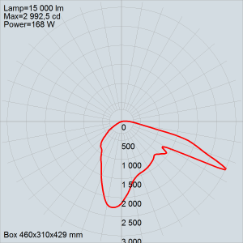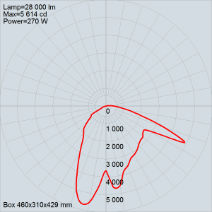

РКУ-125 РКУ-250

